# 人工智能-第一次课程作业报告

授课教师：张宇 作者：<姓名>-<学号>

## 1 问题描述

### 1.1题目介绍

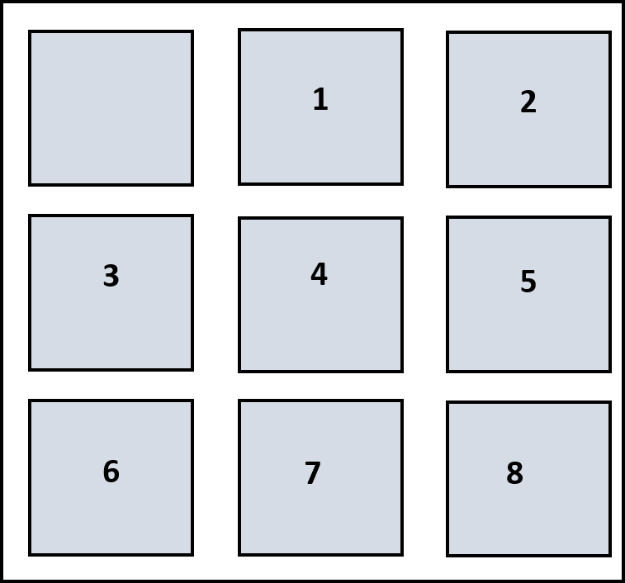在九宫格里放在1到8共8个数字还有一个是空格，与空格相邻的数字可以移动到空格的位置，问给定的状态最少需要几步能到达目标状态（用0表示空格），目标状态如图1所示。

图1 目标状态

### 1.2任务说明

本次实验主要实现八数码问题的四种算法，分别为广度优先算法、深度有限算法、基于曼哈顿距离的A*搜索算法和基于不正确数码位置的A*搜索算法。

在框架EightFigurePuzzlesFrameWork中实现四个函数，在输入的回退步数和实验方法设置下能够正确输出数码移动过程、结果是否正确和移动步数。

### 1.3实验环境

Microsoft Visual Studio Community 2022

版本 17.1.2

VisualStudio.17.Release/17.1.2+32319.34

Microsoft .NET Framework

版本 4.8.04084

已安装的版本: Community

Visual C++ 2022 00482-90000-00000-AA689

Microsoft Visual C++ 2022

ASP.NET and Web Tools 2019 17.1.358.51495

ASP.NET and Web Tools 2019

Azure 应用服务工具 3.0.0 版 17.1.358.51495

Azure 应用服务工具 3.0.0 版

C# 工具 4.1.0-5.22165.10+e555772db77ca828b02b4bd547c318387f11d01f

IDE 中使用的 C# 组件。可能使用其他版本的编译器，具体取决于你的项目类型和设置。

Microsoft JVM Debugger 1.0

Provides support for connecting the Visual Studio debugger to JDWP compatible Java Virtual Machines

Microsoft MI-Based Debugger 1.0

Provides support for connecting Visual Studio to MI compatible debuggers

Microsoft Visual C++ 向导 1.0

Microsoft Visual C++ 向导

Microsoft Visual Studio VC 软件包 1.0

Microsoft Visual Studio VC 软件包

NuGet 包管理器 6.1.0

Visual Studio 中的 NuGet 包管理器。有关 NuGet 的详细信息，请访问 https://docs.nuget.org/

TypeScript Tools 17.0.1229.2001

TypeScript Tools for Microsoft Visual Studio

Visual Basic 工具 4.1.0-5.22165.10+e555772db77ca828b02b4bd547c318387f11d01f

IDE 中使用的 Visual Basic 组件。可能使用其他版本的编译器，具体取决于你的项目类型和设置。

Visual Studio Code 调试适配器主机包 1.0

用于在 Visual Studio 中托管 Visual Studio Code 调试适配器的互操作层

Visual Studio IntelliCode 2.2

Visual Studio 的 AI 协助开发。

Visual Studio Tools for CMake 1.0

Visual Studio Tools for CMake

适用于 Google Test 的测试适配器 1.0

启用带有针对 Google Test 编写的单元测试的 Visual Studio 测试工具。扩展安装目录中提供了使用条款和第三方通知。

用于 Boost.Test 的测试适配器 1.0

通过针对 Boost.Test 编写的单元测试启用 Visual Studio 测试工具。扩展安装目录中提供用户条款和第三方通知。

### 1.4评价标准

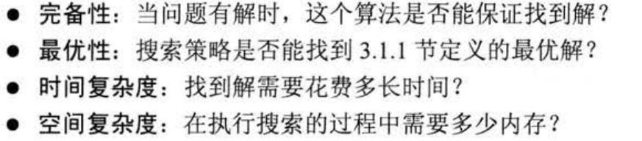

## 2 实验方案

2.1理论基础：

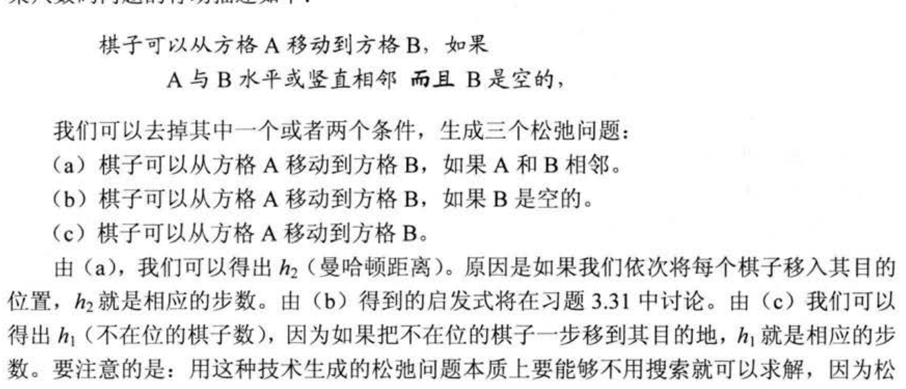

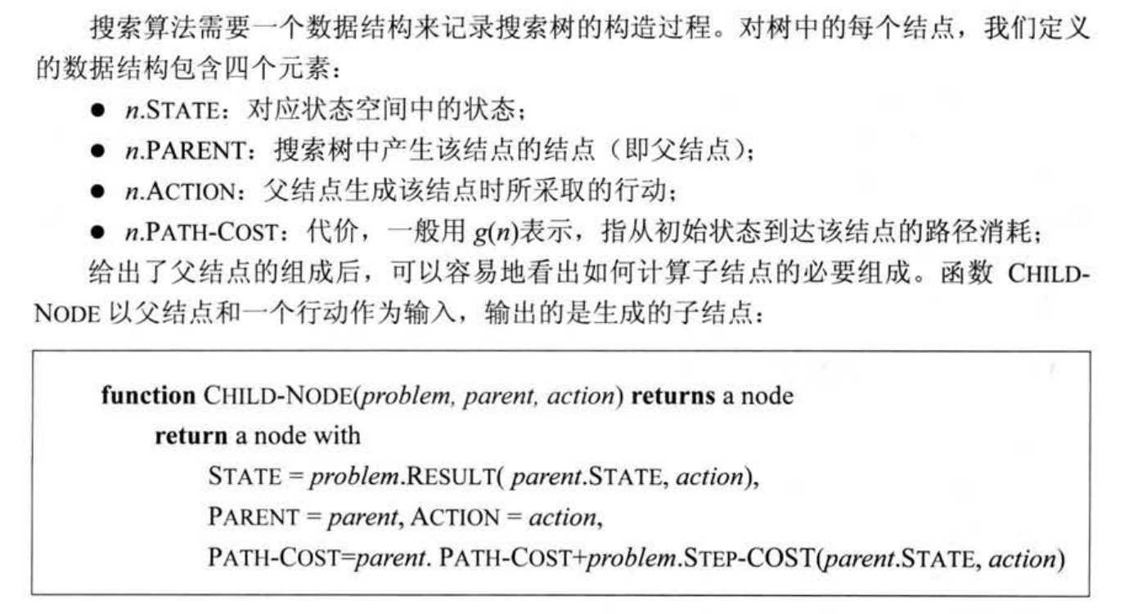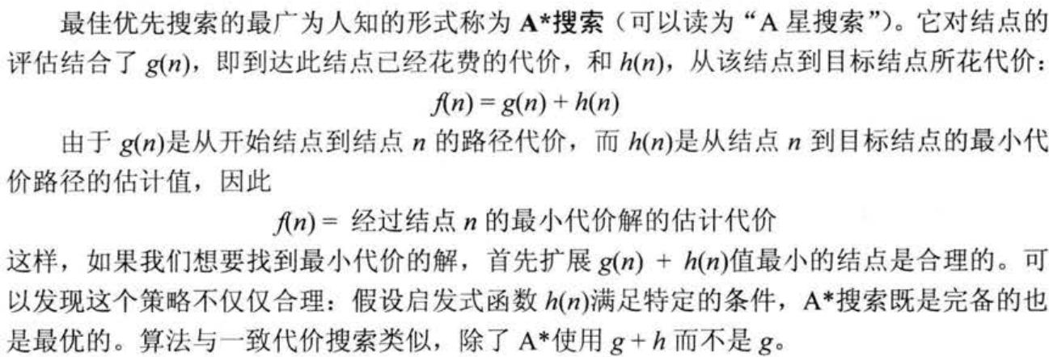

2.2具体代码实现：

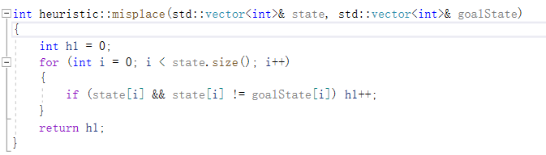

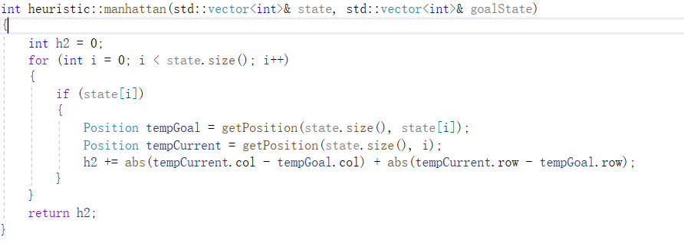

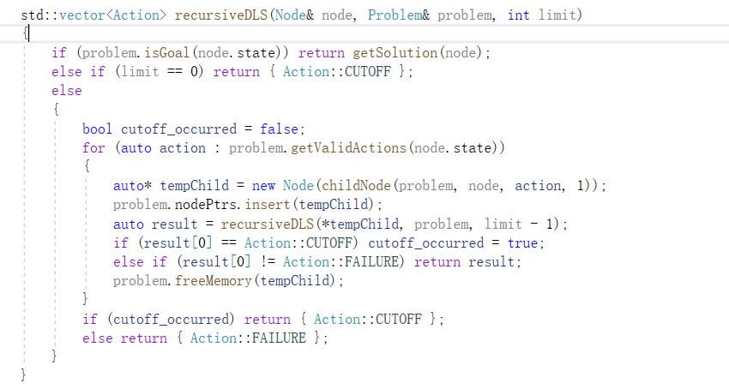

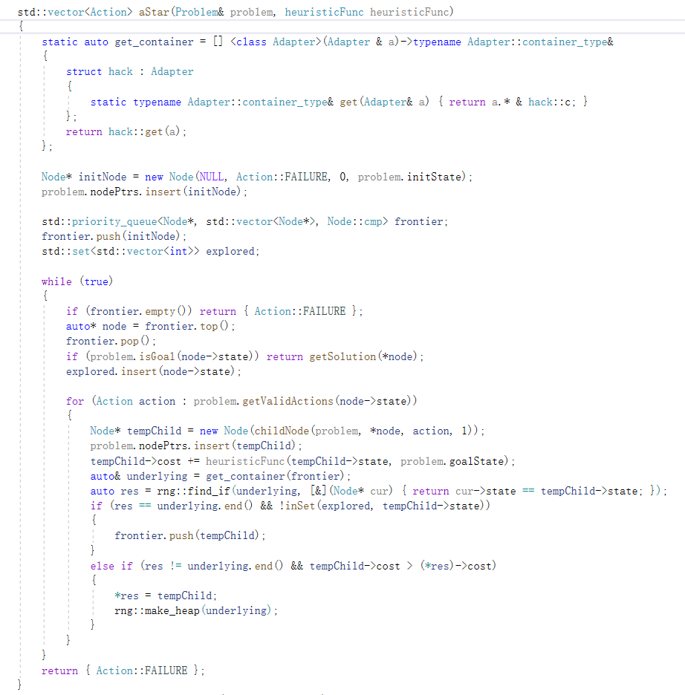

## 3实验结果

部分实验结果展示：

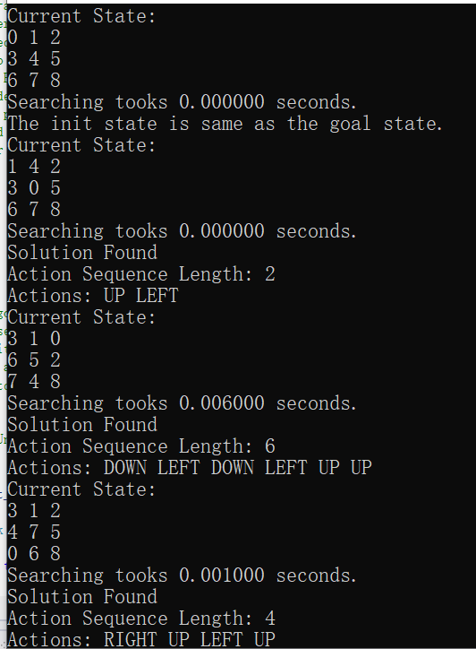

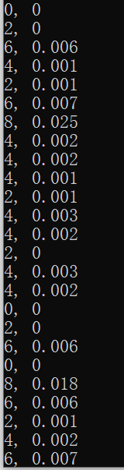

## 4实验分析

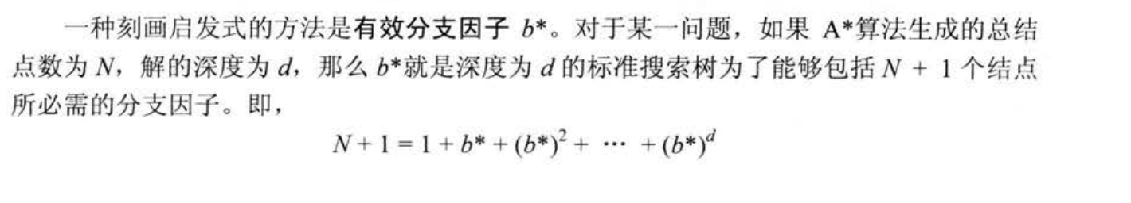

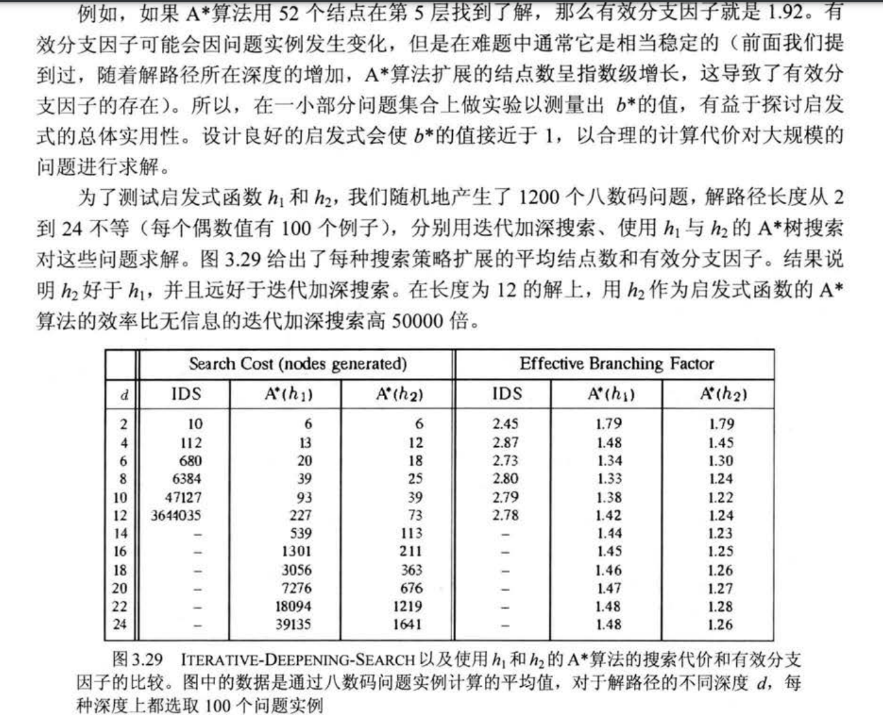

## 5 结论

